淘淘商城
第一天

课程计划
第十一天：
- sso注册功能实现
- sso登录功能实现
- 通过token获得用户信息
- Ajax跨域请求（jsonp）

服务接口实现

检查数据是否可用

功能分析
请求的url：/user/check/{param}/{type}
参数：从url中取参数1、String param（要校验的数据）2、Integer type（校验的数据类型）
响应的数据：json数据。TaotaoResult，封装的数据校验的结果true：成功false：失败。
业务逻辑：
- 从tb_user表中查询数据
- 查询条件根据参数动态生成。
- 判断查询结果，如果查询到数据返回false。
- 如果没有返回true。
- 使用TaotaoResult包装，并返回。

Dao层
从tb_user表查询。可以使用逆向工程。

Service
参数：
- 要校验的数据：String param
- 数据类型：int type（1、2、3分别代表username、phone、email）
返回值：TaotaoResult
@Service
public class UserServiceImpl implements UserService {

@Autowired
private TbUserMapper userMapper;

@Override
public TaotaoResult checkData(String param, int type) {
// 1、从tb_user表中查询数据
TbUserExample example = new TbUserExample();
Criteria criteria = example.createCriteria();
// 2、查询条件根据参数动态生成。
//1、2、3分别代表username、phone、email
if (type == 1) {
criteria.andUsernameEqualTo(param);
} else if (type == 2) {
criteria.andPhoneEqualTo(param);
} else if (type == 3) {
criteria.andEmailEqualTo(param);
} else {
return TaotaoResult.build(400, "非法的参数");
}
//执行查询
List<TbUser> list = userMapper.selectByExample(example);
// 3、判断查询结果，如果查询到数据返回false。
if (list == null || list.size() == 0) {
// 4、如果没有返回true。
return TaotaoResult.ok(true);
}
// 5、使用TaotaoResult包装，并返回。
return TaotaoResult.ok(false);
}

}

发布服务
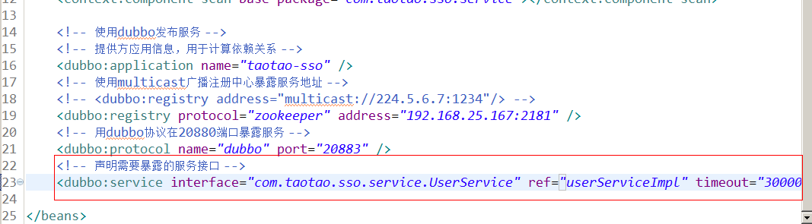

表现层
需要在taotao-sso-web中实现。

引用服务
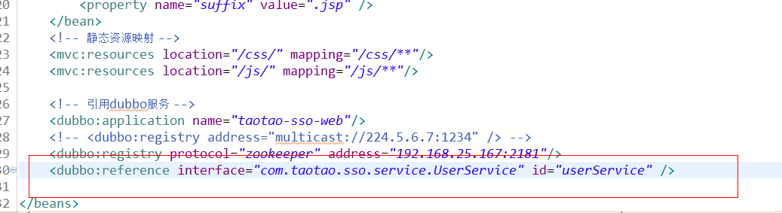

Controller
请求的url：/user/check/{param}/{type}
参数：从url中取参数1、String param（要校验的数据）2、Integer type（校验的数据类型）
响应的数据：json数据。TaotaoResult，封装的数据校验的结果true：成功false：失败。
@Controller
public class UserController {

@Autowired
private UserService userService;

@RequestMapping("/user/check/{param}/{type}")
@ResponseBody
public TaotaoResult checkData(@PathVariable String param, @PathVariable Integer type) {
TaotaoResult taotaoResult = userService.checkData(param, type);
return taotaoResult;
}
}

用户注册

功能分析
请求的url：/user/register
参数：表单的数据：username、password、phone、email
返回值：json数据。TaotaoResult
接收参数：使用TbUser对象接收。
请求的方法：post
业务逻辑：
- 使用TbUser接收提交的请求。
- 补全TbUser其他属性。
- 密码要进行MD5加密。
- 把用户信息插入到数据库中。
- 返回TaotaoResult。

Dao层
可以使用逆向工程。

Service层
参数：TbUser
返回值：TaotaoResult

@Override
public TaotaoResult createUser(TbUser user) {
// 1、使用TbUser接收提交的请求。

if (StringUtils.isBlank(user.getUsername())) {
return TaotaoResult.build(400, "用户名不能为空");
}
if (StringUtils.isBlank(user.getPassword())) {
return TaotaoResult.build(400, "密码不能为空");
}
//校验数据是否可用
TaotaoResult result = checkData(user.getUsername(), 1);
if (!(boolean) result.getData()) {
return TaotaoResult.build(400, "此用户名已经被使用");
}
//校验电话是否可以
if (StringUtils.isNotBlank(user.getPhone())) {
result = checkData(user.getPhone(), 2);
if (!(boolean) result.getData()) {
return TaotaoResult.build(400, "此手机号已经被使用");
}
}
//校验email是否可用
if (StringUtils.isNotBlank(user.getEmail())) {
result = checkData(user.getEmail(), 3);
if (!(boolean) result.getData()) {
return TaotaoResult.build(400, "此邮件地址已经被使用");
}
}
// 2、补全TbUser其他属性。
user.setCreated(new Date());
user.setUpdated(new Date());
// 3、密码要进行MD5加密。
String md5Pass = DigestUtils.md5DigestAsHex(user.getPassword().getBytes());
user.setPassword(md5Pass);
// 4、把用户信息插入到数据库中。
userMapper.insert(user);
// 5、返回TaotaoResult。
return TaotaoResult.ok();
}

发布服务
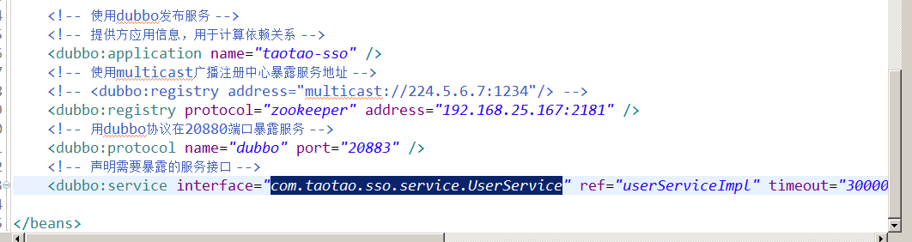

表现层
引用服务。

Controller：
请求的url：/user/register
参数：表单的数据：username、password、phone、email
返回值：json数据。TaotaoResult
接收参数：使用TbUser对象接收。
请求的方法：post
@RequestMapping(value="/user/register", method=RequestMethod.POST)
@ResponseBody
public TaotaoResult register(TbUser user) {
TaotaoResult result = userService.createUser(user);
return result;
}

测试
可以使用restclient-ui-3.5-jar-with-dependencies.jar测试接口。
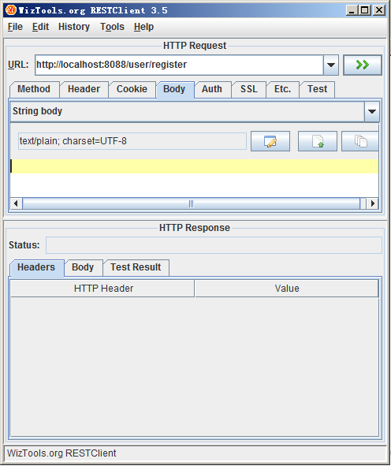
表单提交的content-type：application/x-www-form-urlencoded

用户登录

功能分析
请求的url：/user/login
请求的方法：POST
参数：username、password，表单提交的数据。可以使用方法的形参接收。
返回值：json数据，使用TaotaoResult包含一个token。
业务逻辑：
登录的业务流程：
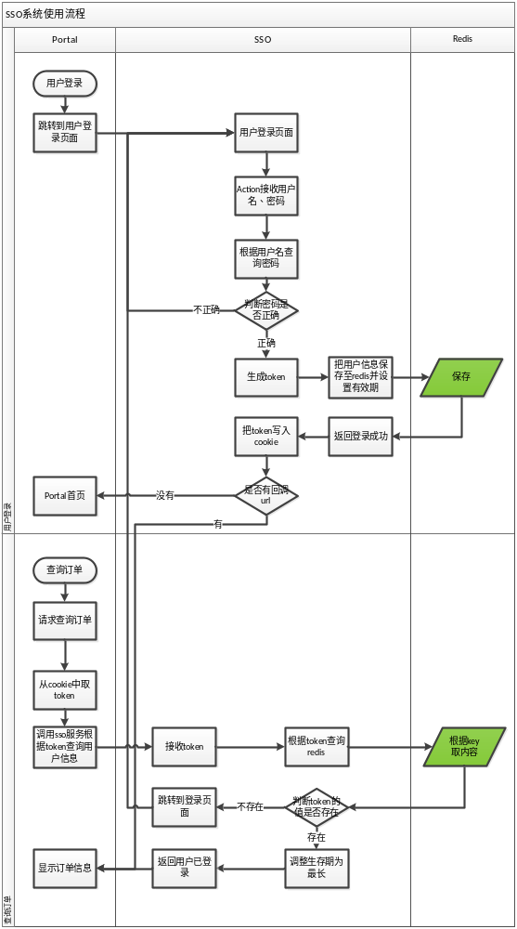

登录的处理流程：
- 登录页面提交用户名密码。
- 登录成功后生成token。Token相当于原来的jsessionid，字符串，可以使用uuid。
- 把用户信息保存到redis。Key就是token，value就是TbUser对象转换成json。
- 使用String类型保存Session信息。可以使用“前缀:token”为key
- 设置key的过期时间。模拟Session的过期时间。一般半个小时。
- 把token写入cookie中。
- Cookie需要跨域。例如www.taotao.com\sso.taotao.com\order.taotao.com，可以使用工具类。
- Cookie的有效期。关闭浏览器失效。
- 登录成功。

Dao层
查询tb_user表。单表查询。可以使用逆向工程。

Service层
参数：
- 用户名：String username
- 密码：String password
返回值：TaotaoResult，包装token。
业务逻辑：
1、判断用户名密码是否正确。
2、登录成功后生成token。Token相当于原来的jsessionid，字符串，可以使用uuid。
3、把用户信息保存到redis。Key就是token，value就是TbUser对象转换成json。
4、使用String类型保存Session信息。可以使用“前缀:token”为key
5、设置key的过期时间。模拟Session的过期时间。一般半个小时。
6、返回TaotaoResult包装token。
@Override
public TaotaoResult login(String username, String password) {
// 1、判断用户名密码是否正确。
TbUserExample example = new TbUserExample();
Criteria criteria = example.createCriteria();
criteria.andUsernameEqualTo(username);
//查询用户信息
List<TbUser> list = userMapper.selectByExample(example);
if (list == null || list.size() == 0) {
return TaotaoResult.build(400, "用户名或密码错误");
}
TbUser user = list.get(0);
//校验密码
if (!user.getPassword().equals(DigestUtils.md5DigestAsHex(password.getBytes()))) {
return TaotaoResult.build(400, "用户名或密码错误");
}
// 2、登录成功后生成token。Token相当于原来的jsessionid，字符串，可以使用uuid。
String token = UUID.randomUUID().toString();
// 3、把用户信息保存到redis。Key就是token，value就是TbUser对象转换成json。
// 4、使用String类型保存Session信息。可以使用“前缀:token”为key
user.setPassword(null);
jedisClient.set(USER_INFO + ":" + token, JsonUtils.objectToJson(user));
// 5、设置key的过期时间。模拟Session的过期时间。一般半个小时。
jedisClient.expire(USER_INFO + ":" + token, SESSION_EXPIRE);
// 6、返回TaotaoResult包装token。
return TaotaoResult.ok(token);
}

发布服务
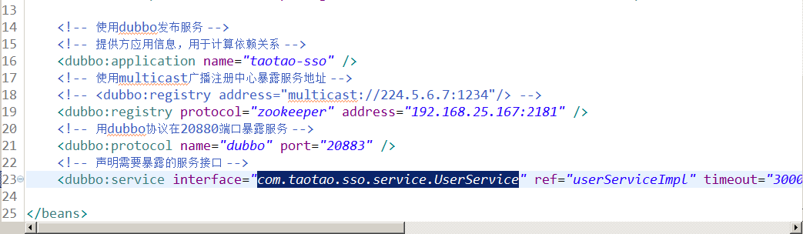

表现层
引用服务：
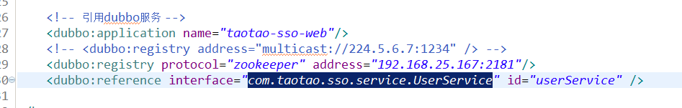

Controller
请求的url：/user/login
请求的方法：POST
参数：username、password，表单提交的数据。可以使用方法的形参接收。
HttpServletRequest、HttpServletResponse
返回值：json数据，使用TaotaoResult包含一个token。
业务逻辑：
- 接收两个参数。
- 调用Service进行登录。
- 从返回结果中取token，写入cookie。Cookie要跨域。
Cookie二级域名跨域需要设置:
1）setDomain，设置一级域名：
.itcatst.cn
.taotao.com
.taotao.com.cn
2）setPath。设置为“/”

工具类放到taotao-common工程中。
- 响应数据。Json数据。TaotaoResult，其中包含Token。

@RequestMapping(value="/user/login", method=RequestMethod.POST)
@ResponseBody
public TaotaoResult login(String username, String password,
HttpServletRequest request, HttpServletResponse response) {
// 1、接收两个参数。
// 2、调用Service进行登录。
TaotaoResult result = userService.login(username, password);
// 3、从返回结果中取token，写入cookie。Cookie要跨域。
String token = result.getData().toString();
CookieUtils.setCookie(request, response, COOKIE_TOKEN_KEY, token);
// 4、响应数据。Json数据。TaotaoResult，其中包含Token。
return result;

}

通过token查询用户信息

功能分析
请求的url：/user/token/{token}
参数：String token需要从url中取。
返回值：json数据。使用TaotaoResult包装Tbuser对象。
业务逻辑：
- 从url中取参数。
- 根据token查询redis。
- 如果查询不到数据。返回用户已经过期。
- 如果查询到数据，说明用户已经登录。
- 需要重置key的过期时间。
- 把json数据转换成TbUser对象，然后使用TaotaoResult包装并返回。

Dao层
使用JedisClient对象。

Service层
参数：String token
返回值：TaotaoResult
@Override
public TaotaoResult getUserByToken(String token) {
// 2、根据token查询redis。
String json = jedisClient.get(USER_INFO + ":" + token);
if (StringUtils.isBlank(json)) {
// 3、如果查询不到数据。返回用户已经过期。
return TaotaoResult.build(400, "用户登录已经过期，请重新登录。");
}
// 4、如果查询到数据，说明用户已经登录。
// 5、需要重置key的过期时间。
jedisClient.expire(USER_INFO + ":" + token, SESSION_EXPIRE);
// 6、把json数据转换成TbUser对象，然后使用TaotaoResult包装并返回。
TbUser user = JsonUtils.jsonToPojo(json, TbUser.class);
return TaotaoResult.ok(user);
}

表现层
请求的url：/user/token/{token}
参数：String token需要从url中取。
返回值：json数据。使用TaotaoResult包装Tbuser对象。
@RequestMapping("/user/token/{token}")
@ResponseBody
public TaotaoResult getUserByToken(@PathVariable String token) {
TaotaoResult result = userService.getUserByToken(token);
return result;
}

安全退出
作业
需要根据token删除redis中的key。

登录注册页面实现

注册功能
第一步：把静态页面添加到工程中。
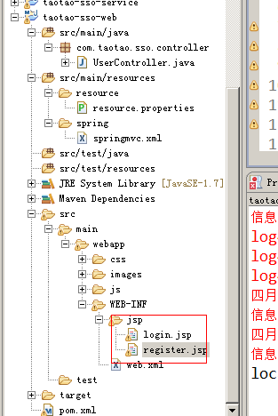‘
第二步：展示页面。
请求的url：
登录：/page/login
注册：/page/register
参数：无
返回结果：逻辑视图String
@Controller
public class PageController {

@RequestMapping("/page/register")
public String showRegister() {
return "register";
}

@RequestMapping("/page/login")
public String showLogin() {
return "login";
}
}

第三步：js处理。
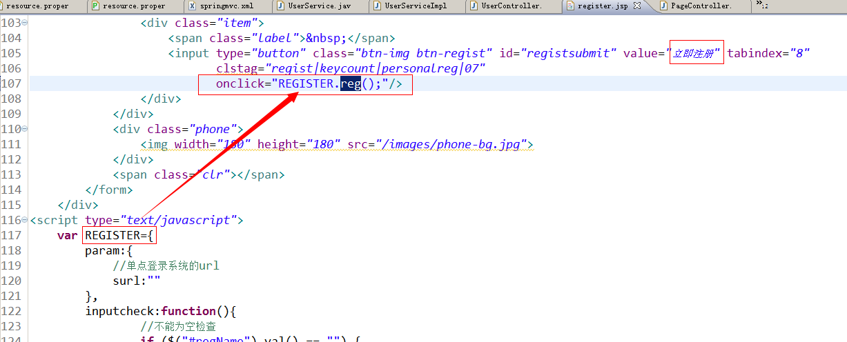

登录功能
参考login.jsp

登录注册页面整合首页

首页跳转到登录、注册页面
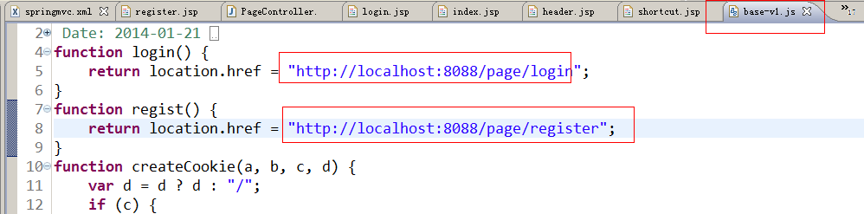

首页展示用户名
- 当用户登录成功后，在cookie中有token信息。
- 从cookie中取token根据token查询用户信息。
- 把用户名展示到首页。

方案一：在Controller中取cookie中的token数据，调用sso服务查询用户信息。
方案二：当页面加载完成后使用js取token的数据，使用ajax请求查询用户信息。

问题：服务接口在sso系统中。Sso.taotao.com(localhost:8088)，在首页显示用户名称，首页的域名是www.taotao.com(localhost:8082)，使用ajax请求跨域了。

Js不可以跨域请求数据。
什么是跨域：
- 域名不同
- 域名相同端口不同。

解决js的跨域问题可以使用jsonp。

Jsonp不是新技术，跨域的解决方案。使用js的特性绕过跨域请求。Js可以跨域加载js文件。

Jsonp原理

Json数据
Js语句
浏览器
http://Localhost:8082

Tomcat:8088端口
Ajax跨域请求
Json数据服务
请求数据
Ajax跨域请求
Function mycall(data) {
....取参数data，业务处理。
}
请求数据，带参数
callback=mycall
支持jsonp的服务
- 判断参数中是否有callback。
- 如果有，要进行跨域处理
mycall({id:1,name:z});

Json实现

客户端
使用jQuery。
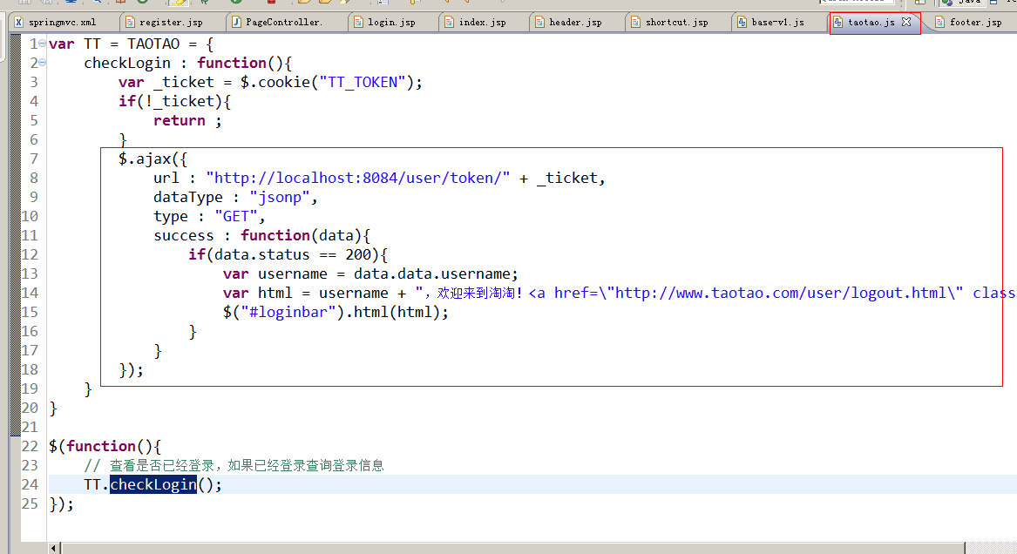

服务端
- 接收callback参数，取回调的js的方法名。
- 业务逻辑处理。
- 响应结果，拼接一个js语句。
